实验名称:检流计的特性
实验目的: 为了了解磁电式检流计的结构、原理和运动规律，测量临界电阻，通过测量它的灵敏度和内阻，学习正确的使用方法。
实验原理:
磁电式检流计的结构
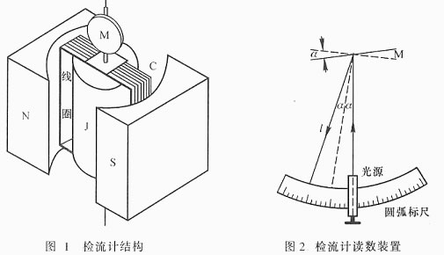
检流计由三部分组成：
磁场部分：由永久磁铁(N,S)产生磁场，圆柱形软铁心(J)使气隙中磁场呈均匀辐射状。
偏转部分：能在气隙中转动的矩形线圈C及从上下拉紧线圈的金属张丝E,只要有很小的力矩作用，就能使线圈偏转。
读数部分:小镜M固定在动圈上，它把光源射进来的光束反射到标尺上形成一个光标
工作原理
当被测电流I_{G}(或电压)经悬丝流过动圈时, 载流动圈受到气隙中永久磁铁产生的磁场B的作用, N匝载流动圈受到的总磁力矩为
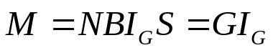
G = N B S 为检流计的结构常数。
在电磁力矩M的作用下动圈偏转，同时悬丝受扭力而产生反作用力矩(扭转力矩)，当作用在动圈上的电磁力矩和悬丝的反作用扭力矩平衡时，动圈停止偏转，则
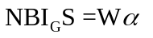
W为悬丝的扭转系数，偏转角α的大小由读数装置读出，
n = 2L α
则
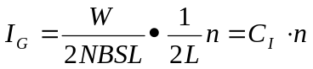
即 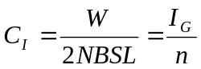
C_{I}称为检流计的电流常数或分度值，在使用中，W或其他结构参数可能有变化，所以必须用实验测定C_{I}。
灵敏度S_{I}
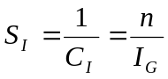
检流计的运动状态
检流计的动圈通电流后，除了受到电磁力矩和扭转力矩的作用外，还存在空气阻尼力矩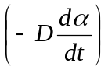和电磁阻尼力矩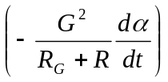，而悬丝是弹性材料制成，若动圈的转动惯量为J，则动圈运动状态
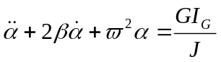
称为衰减系数，为固有角频率
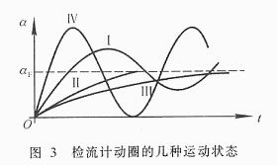

测量电路
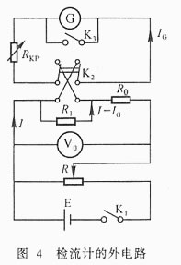
电流常数 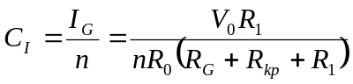
电压常数 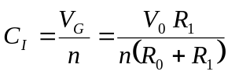

实验数据记录
实验仪器
zx21型旋转式电阻箱 2个 等级0.1级 旋钮6个 额定功率 0.25瓦
AC15直流复射式检流计 内阻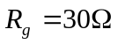 铭牌外界临界阻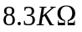
实验值记录
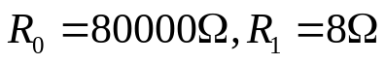

实验一观测检流计的运动状态
测量临界电阻
测量步骤:
因为临界电阻的性质是只要增大一点就会有恢复震动,即是欠阻尼运动和过阻尼运动的临界点。所以从大电阻开始逐渐减小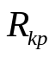,找到刚好第一个的值使光标没有发生阻尼振动。即找到临界外电阻。
实验测量得到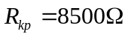。
注 ：因为外电阻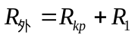，但是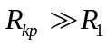，所以忽略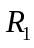。
综上：得到临界外电阻为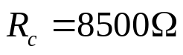

测量第一次恢复0点时间t1,与最终平衡位置时间t2
Rkp | t1/s | t2/s | 检流计运动状态
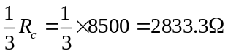 | 6.90 | 6.90 | 过阻尼
 | 7.08 | 7.08 | 过阻尼
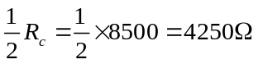 | 5.27 | 5.27 | 过阻尼
 | 5.40 | 5.40 | 过阻尼
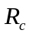 | 1.80 | 1.80 | 临界阻尼
 | 1.83 | 1.83 | 临界阻尼
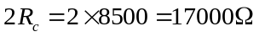 | 0.74 | 4.00 | 欠阻尼
 | 0.76 | 3.90 | 欠阻尼
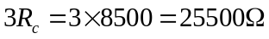 | 0.60 | 5.79 | 欠阻尼
 | 0.63 | 5.60 | 欠阻尼

实验数据分析
可以通过数据分析得知
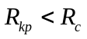，过阻尼运动；
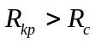，欠阻尼运动；
临界阻尼运动状态下，恢复到稳定用时最短；
欠阻尼运动状态下，第一次回到平衡位置用的时间随Rkp增大而减小；
过阻尼运动与欠阻尼运动最后稳定所用的时间从数据中无法得出一定的大小关系；

实验二测量检流计的电流常数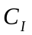和电压常数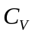
(1)选择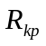= 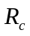,使检流计工作在临界状态，选择合适的R0/R1,，使光标n=60mm,对应的刻度n1，电压V01,将开关K2迅速倒向，反方向偏转n1’。计算平均值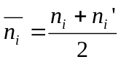；
实验选取的电压表量程为7.5V
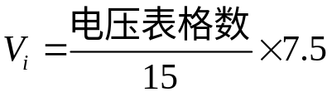
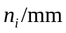 | 60 | 55 | 50 | 45 | 40 | 35 | 30 | 25 | 20 | 15 | 10 | 5
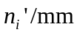 | 61 | 55 | 50 | 45 | 41 | 34.5 | 29 | 24 | 19 | 14.5 | 9 | 4
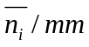 | 60.5 | 55 | 50 | 45 | 40.5 | 34.75 | 29.5 | 24.5 | 19.5 | 14.75 | 9.5 | 4.5
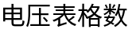 | 7.8 | 7.1 | 6.45 | 5.8 | 5.1 | 4.5 | 3.8 | 3.2 | 2.5 | 1.85 | 1.2 | 0.6
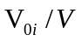 | 3.9 | 3.55 | 3.225 | 2.9 | 2.55 | 2.25 | 1.9 | 1.6 | 1.25 | 0.925 | 0.6 | 0.3

做出V-n的图像如下
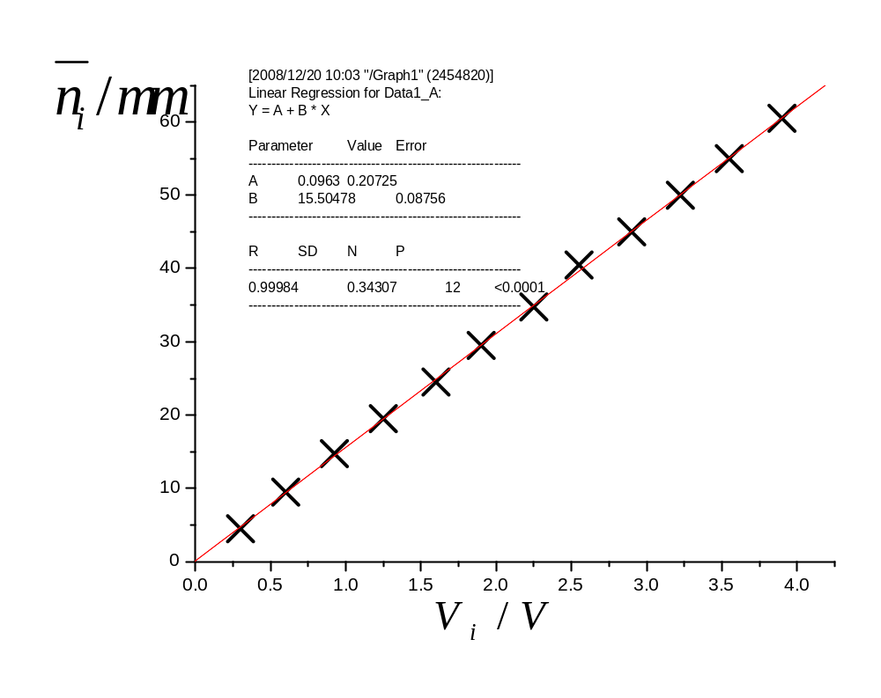
由拟合直线的图象知道

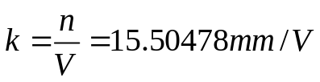
电流常数：
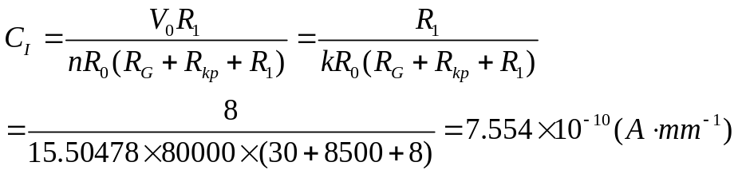
电压常数：

实验三 测量阻尼时间
实验次数 | 1 | 2 | 3
恢复时间/s | 1.80 | 1.83 | 1.75

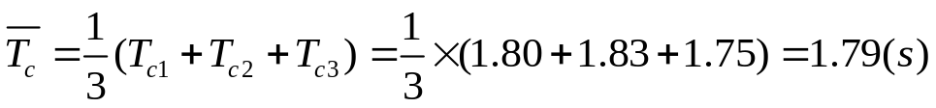

实验四 测量振荡周期
三个全振动的时间,重复三次
实验次数 | 1 | 2 | 3
恢复时间/s | 6.18 | 6.24 | 6.12
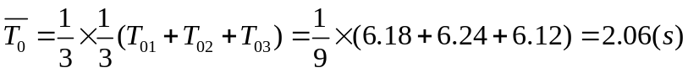
实验分析
这样测出的T₀不是真正的自由振动周期。阻尼系数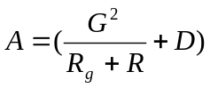，（D为空气阻尼系数)当S2断开时，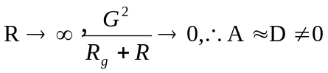，而D很小，故此时动圈作一衰减系数很小的振动。
如果忽略空气阻尼的话,可以认为是自由振动的周期

实验五求最大偏角的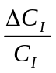和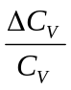
推导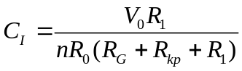 误差传递公式
取对数
求全微分
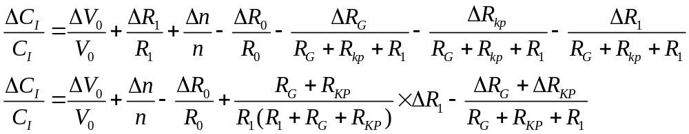
变负号为正号
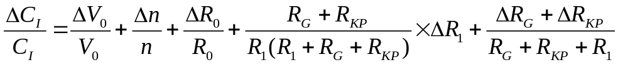

推导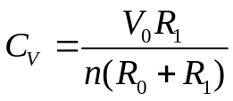 误差传递公式
取对数
求全微分
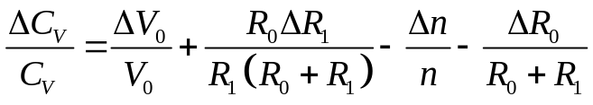
变负号为正号
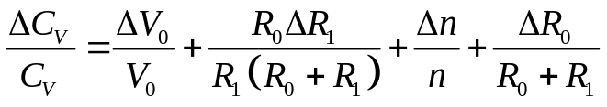

数据准备
电压表量程选取的是7.5V
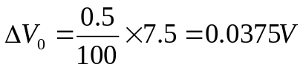
实验室指定 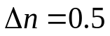
由实验室给定 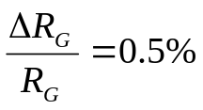；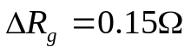；
电阻箱误差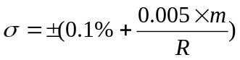；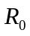使用旋钮个数2个，使用旋钮个数4个，使用旋钮个数6个；
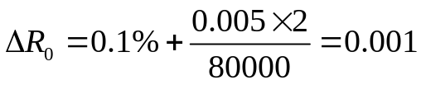
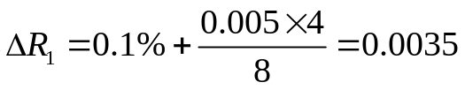
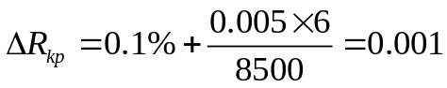

在实验二中，最大偏转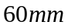时，
代入
得到
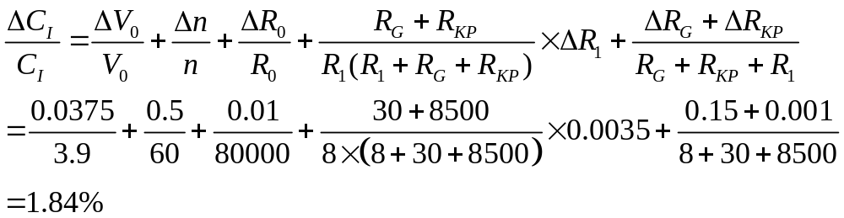

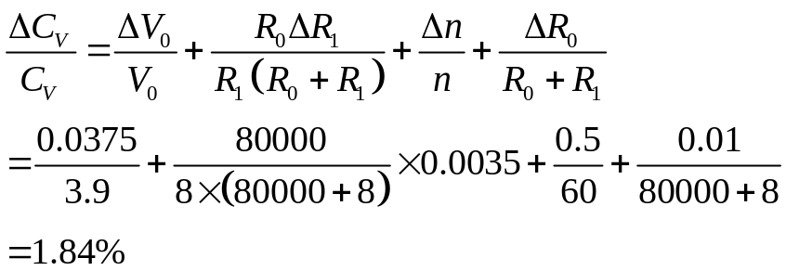

实验六 测量= 0.5时的电流常数和电压常数
 |  |  |  | 格数
=0.5 | 40 | 41 | 40.5 | 2.85 | 1.425

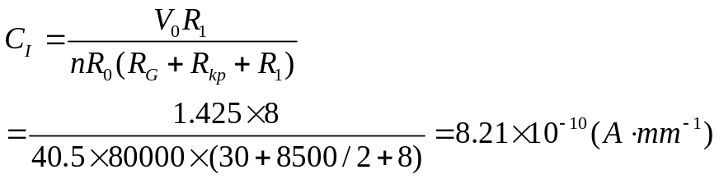
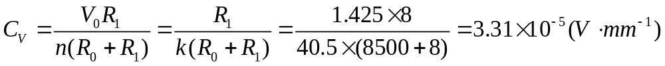

误差分析及讨论：
本实验的误差主要来源有：1实验操作中读数的误差；2电压不稳定引起的外部误差；3时间测量的误差，由于测量的时间相对较小，故对结果影响较大；实验中并非每次测量都调零，即使每次都调零，在测量中零位已经偏离，有误差；由于检流计线圈极细，对外界影响反应灵敏，本次实验容易为外界环境所干扰。

思考题
- 若在实验内容中得到的临界电阻不准确，对测得的电流常数C_{I}和电压常数C_{V}是否有影响？为什么？
答：由公式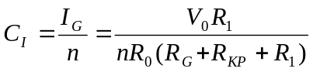，若R_{C}偏大，C_{I}偏小；若R_{C}偏小，C_{I}偏大
由公式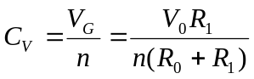，R_{C}不准确对C_{V}无明显影响。
但应注意到R_{C}的值是测量阻尼时间和临界状态下的电流常数和电压常数的前提，因此对C_{V}还是有一定影响的。

3、检流计的结构常数G=NBS已定，如何扩大它的电流灵敏度(A/mm)?C_{I}=W/2GL,W为旋丝的扭转系数
答：理论上，可以选择扭转系数更大的材料作旋丝，也可以缩短小镜到标尺的距离L。还应该更严格要求测量环境的稳定性。

实验心得
检流计是一种相当灵敏的电学仪器。不仅对电流灵敏。也很容易受到外界影响，例如实验人员的走动等等。不可以超量程测量，以免扭断细丝。
在实验中发现一种现象：在S2闭合前，光标受外界影响很大，闭合S2后，即使没有电流通过，光标也很稳定，受外界影响较小。一般光标会立刻停止，类似在单摆实验实验中用手拿住摆锤。
原因解释：在断开k2后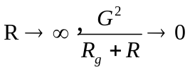，只有空气阻尼去作用，但是相对电磁阻尼是极小的。闭合k2后，阻尼系数，对光标影响较大。由以上原因，才会出现所观察到的现象。

姓名 朱业俊 学号 PB07013077

